**Задание:**

Сделать конспект и отправить на почту [londonharry228@gmail.com](mailto:londonharry228@gmail.com) до 18.00

**Макроэкономическая нестабильность**

**1. Циклический характер экономического развития и его причины. Экономический цикл и его фазы.** В макроэкономике изменения совокупного спроса, совокупного предложения, объема производства и совокупного дохода осуществляются циклически. *Цикличность*– это повторяющиеся изменения, движение от одного состояния макроэкономического равновесия к другому. В экономике периоды подъема сменяются спадом, затем снова начинается подъем. Поэтому в длительный период времени динамика экономики будет отображаться волнообразной линией с возрастающим трендом, где каждая волна соответствует полному циклу развития.

Первоначально цикличность рассматривалась как незакономерные, случайные отклонения от нормального состояния экономики. В конце XIX в. получила развитие *кредитно-денежная теория цикла*(И. Фишер) согласно которой цикличность развития экономики является следствием нарушения денежного равновесия между спросом и предложением.

В начале XX в. появились теории, объясняющие циклы особенностями движения основного капитала (М. Туган-Барановский, Г. Кассель). А. Афтальон проанализировал взаимодействие между производством предметов потребления и накоплением в зависимости от жизненного цикла основных фондов и обосновал принцип акселерации: даже небольшие изменения в потребительском спросе вызывают значительные колебания инвестиций. Иную версию изложил Й. Шумпетер. Он показал, что научно-технический прогресс объективно обусловливает скачкообразное обновление основных фондов, которое влияет на цикличность экономического роста. К. Виксель проанализировал расхождение между нормой прибыли на инвестиции, складывающейся в результате технологических изменений в производстве, и рыночной нормой ссудного процента; доказал наличие самоусиливающихся процессов в экономике.₽

Центральное место в теории экономических циклов занимает работа Дж. Кейнса «Общая теория занятости, процента и денег» (1937). Он показал, что экономический цикл есть результат взаимодействия трех составляющих: национального дохода, потребления и накопления капитала. В основе цикла лежит динамика спроса, которая определяется доходами домашних хозяйств и фирм. Дж. Кейнс рекомендовал правительствам меры по антициклическому регулированию экономики, в соответствии с которыми государство должно расширять совокупный спрос в периоды спада и ограничивать спрос в периоды подъема экономики. Однако кейнсианская модель регулирования цикла стимулировала инфляцию.

В 70-80-е годы XX в. М. Фридмен видел основную причину экономического цикла в нестабильности денежного рынка, избытке денег, который закладывался экономической политикой государства. Поэтому главное направление стабилизации экономики ограничение и регулирование денежной массы в обращении.

**Экономическим циклом** называется промежуток времени между двумя одинаковыми состояниями экономики. Выделяют четыре фазы цикла: пик (высшая точка экономической активности), спад (рецессия), низшая точка активности (депрессия), подъем (экспансия). Фазы экономического цикла изображены на рис. 11.1.

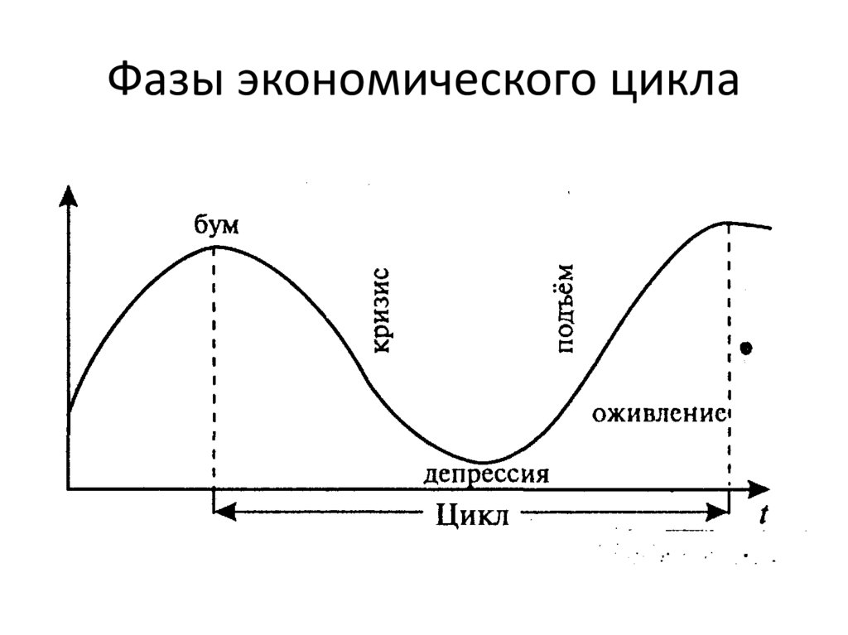

Рис. 11.1. Фазы экономического цикла

Первая фаза – *пик цикла.*Ей соответствует высокая занятость, полная загрузка производственных мощностей, наивысший уровень деловой активности. Уровень цен, ставка зарплаты и процентные ставки очень высокие.

Вторая фаза – *спад (кризис).*Ей соответствует избыточный капитал, который не находит своего применения в новых инвестициях, что ведет к падению нормы ссудного процента. Производство и занятость сокращаются, в результате предложение превышает спрос, возникают инфляция и другие негативные явления в экономике.

Третья фаза – *низшая точка спада (депрессия).*Здесь объем производства и занятость самые минимальные. Предприятия стараются выйти из застоя, приспособиться к низким ценам путем снижения издержек производства. Идет обновление основного капитала, растет спрос на него, что является стимулом для развития отраслей, выпускающих средства производства,а затем и для оживления всей экономики.

Четвертая фаза – *подъем.*Здесь повышается инвестиционная активность, заключаются новые контракты, растет спрос на ссудный капитал, повышается уровень ссудного процента, производства и занятости. Растут цены, сокращается безработица вплоть до полной занятости и полной загрузки мощностей. Это состояние экономики продолжается вплоть до достижения ею наивысших показателей, то есть вплоть до *пика.*Затем фазы цикла повторяются снова.

Особенности современного экономического цикла:

– благодаря регулирующей деятельности государства экономические циклы стали менее глубокими и менее продолжительными. Продолжительность цикла сократилась с 10–12 лет в конце XIX в. до 5–7 лет;

– раньше фазы цикла в разных странах наступали в разное время. Сейчас цикл синхронизировался, и его фазы наступают в большинстве стран почти одновременно;

– благодаря антициклическому регулированию границы между отдельными фазами цикла стали более размытыми, и фазы цикла плавно переходят одна в другую;

– с начала 70-х годов ХХ в. экономическому циклу присуща стагфляция – одновременный рост инфляции и безработицы;

В настоящее время выделяют три вида экономических циклов в зависимости от причин и сроков длительности.

К первому виду относятся *краткосрочные циклы*продолжительностью 3–4 года (*циклы Дж. Китчина).*Их причины экономисты связывали с колебаниями мировых запасов золота, а также закономерностями денежного обращения.

С*реднесрочные циклы (К. Жугляра),* продолжительностью 10–20 лет. В качестве их причин называют нарушение механизма функционирования кредитной сферы а также периодическое обновление производственных сооружений и жилья *(строительные циклы С. Кузнеца).*Другие экономисты видели причину среднесрочных циклов в износе и периодичности обновления основных фондов.

Д*олгосрочные циклы*(*длинные волны Н. Кондратьева*) продолжительностью 48–55 лет. Их причина – нарушение долгосрочного равновесия, в основе которого лежит механизм накопления и распределения капитала, и последующим восстановлением этого равновесия. Й. Шумпетер причину долгосрочных циклов видел в цикличности развития технического прогресса, динамике использования нововведений. Новые открытия и изобретения воплощаются в новых средствах производства, которые в массовом порядке распространяются в народном хозяйстве и обеспечивают рост производительности труда. Наступает момент, когда растущий спрос на товары и услуги сталкивается с ограниченными возможностями этих средств производства. Возникает спад. Выход из этого состояния связан с появлением новых идей и изобретений, их массовым воплощением в новых средствах производства.

**2. Занятость и безработица: сущность, причины, виды и последствия. Закон Оукена.** Характеризуя ***занятость***, необходимо отметить, что это такая деятельность граждан, которая не противоречит законам страны, направлена на удовлетворение потребностей и, как правило, приносит ее субъекту доход. К занятому населению относятся работники по найму (за вознаграждение), а также лица, самостоятельно обеспечивающие себя работой (предприниматели, фермеры, члены кооперативов и др.).

Одной из главных целей национальной экономики любой страны является обеспечение полной занятости. Такое состояние нельзя понимать как занятость всего трудоспособного населения, потому что она, во-первых, практически невозможна, а во-вторых, нецелесообразна и неэффективна. Поэтому используют понятия «рациональная занятость» и «эффективная занятость». *Рациональная занятость –*достижение такой ее количественной и качественной структуры, которая способствует наиболее полному использованию трудовых ресурсов. *Эффективная занятость*– такая занятость, которая обеспечивает наивысшую эффективность производства.

Выделяют неполную и вторичную занятость. *Неполная занятость –*это работа в условиях сокращенного рабочего дня или неполной рабочей недели. *Вторичная занятость –*дополнительная работа по совместительству людей, имеющих основную работу. Также существуют *сезонная занятость*(на основе сезонного контракта) и *периодическая занятость*(чередующаяся занятость и незанятость населения, независимо от сроков того или другого в течение года). *Самостоятельная занятость (самозанятость)*– деятельность, осуществляемая по собственной инициативе под своим управлением.

**Безработица** – это временная незанятость экономически активного населения. Причинами безработицы являются экономические кризисы, во время которых происходит массовое сокращение рабочих мест из-за банкротств; внедрение достижений НТП, приводящих к ликвидации старых профессий, изменения в демографической структуре трудоспособного населения; желание найти лучшую работу (с возможностью карьерного роста, большей зарплатой, гибким графиком работы и пр.).

Безработным считается человек, который хочет и может работать, но не имеет рабочего места. Безработные есть в каждой стране. ***Безработными*** считаются граждане в трудоспособном возрасте, не имеющие работы, не занимающиеся предпринимательской деятельностью, не обучающиеся в дневных учебных заведениях либо не проходящие военной службы и зарегистрированные в государственной службе занятости.

Различают следующие ***виды безработицы***:

*– фрикционная,*связанная с временными перерывами в работе из-за поисков новой работы, смены места жительства, учебы или повышения квалификации с отрывом от производства;

*– структурная,*возникающая в связи с внедрением достижений научно-технического прогресса в производство, когда новой структуре рабочих мест не соответствует сложившаяся профессионально-квалификационная структура рабочей силы;

*– циклическая,*связанная с экономическими циклами. В период спада наблюдается снижение спроса на рабочую силу во всех отраслях;

*– сезонная,*обусловленная изменением спроса на рабочую силу в отдельных отраслях в разное время (в сельском хозяйстве, строительстве);

*– институциональная,*вызванная правовыми или другими институциональными нормами;

*– региональная,*характерная для отдельного региона;

*– добровольная безработица,*когда люди не хотят работать из-за низкой заработной платы, удаленности места работы от места жительства и по другим причинам, несмотря на наличие свободных рабочих мест;

*– вынужденная безработица,*возникающая при избыточном предложении труда, когда невозможно получить работу даже с низкой зарплатой;

*– скрытая безработица,*когда число работников в производстве превышает объективно необходимое количество.

Фрикционная и структурная безработица имеют место в любой экономике и существуют постоянно. Поэтому занятость считается полной, когда уровень безработицы равен сумме фрикционной и структурной безработицы. Такой уровень называется *естественным уровнем безработицы.*Он имеет тенденцию к росту. Если в 60-х гг. XX в. естественная безработица составляла 4% совокупной рабочей силы, то в 80-х гг. – 5–6%.

*Уровень безработицы* при полной занятости определяется отношением количества полностью безработных, зарегистрированных официальными службами занятости, к общему количеству занятых (в процентах).

На практике трудно установить фактический уровень безработицы. Все население разделено на три большие группы.

В первую входят лица, не достигшие 16 лет, а также лица, находящиеся в специализированных учреждениях – т.е. лица, которые не считаются потенциальными компонентами рабочей силы.

Вторую группу, составляют взрослые, потенциально имеющие возможность работать, но по какой-то причине не работающие и не ищущие работу.

Третья группа – рабочая сила, в эту группу входя лица, который могут и хотят работать. Считается, что рабочая сила состоит из работающих и безработных, но активно ищущих работу.

Уровень безработицы – это процент безработной части рабочей силы.  
Уровень безработицы = безработица х 100рабочая сила  
Статистическое управление министерства труда пытается установить количество работающих и безработных, проводя в масштабе всей страны ежемесячные выборочные опросы примерно 60 тыс. семей.  
Точная оценка уровня безработицы осложняется из-за следующих факторов:  
Частичная занятость.

В официальной статистике все занятые неполный рабочий день входят в категорию полностью занятых. Считая их полностью занятыми, официальная статистика занижает уровень безработицы.  
Рабочие, потерявшие надежду на получение работы. Не включая рабочих, потерявших надежду на получение работы, в категорию безработных, официальная статистика занижает уровень безработицы.  
Ложная информация. Уровень безработицы может быть завышен в том случае, когда некоторые неработающие утверждают, что они ищут работу, хотя это и не соответствует действительности, а также теневая экономика способствует завышению официального уровня безработицы.  
Вывод: хотя уровень безработицы является одним из важнейших показателей экономического положения страны, его нельзя считать безошибочным барометром здоровья нашей экономики.

**Экономические издержки безработицы.** Чрезмерная безработица влечет за собой большие экономические и социальные издержки.  
Экономические издержки безработицы, выраженные в **отставании объема ВНП**, - это товары и услуги, которые общество теряет, когда его ресурсы находятся в вынужденном простое.

Безработица ведет к значительным экономическим потерям в товарах и услугах, не производящихся из-за простоя оборудования. В результате не создается определенная часть ВВП. Взаимосвязь между потерями ВВП и безработицей определяется *законом Оукена:*каждый 1% прироста безработицы сверх естественного уровня приводит к отставанию объема ВВП на 2,5%.

К социальным последствиям безработицы относится снижение жизненного уровня безработного и его семьи. Ухудшается психологическое состояние безработного, увеличивается количество конфликтов в семьях, отмечается рост пьянства, разводов, суицидов, преступности и социальной напряженности.

Необходимо отметить, что для рыночной экономики безработица – нормальное явление. Однако ее уровень не должен превышать естественного уровня, то есть 5–6%. Появление открытой безработицы поставило вопрос о формировании рынка труда. Практически во всех странах существуют службы занятости, которые помогают безработным найти работу. Также данные службы организуют переобучение безработных и обучение окончивших среднюю школу в соответствии со сложившейся структурой спроса на профессии, выплачивают пособия по безработице, оказывают материальную помощь наиболее нуждающимся безработным.

**3. Инфляция: причины, виды и типы.** Термин «инфляция» произошел от латинского слова inflatio (вздутие). Под *инфляцией*обычно понимают избыток денег в обращении, что ведет к их обесценению и росту цен на товары и услуги. Инфляция хотя и проявляется в росте цен, не может быть сведена только к денежному фактору. Это сложное социально-экономическое явление, порождаемое диспропорциями воспроизводства в различных сферах рыночного хозяйства. Инфляция известна человечеству на протяжении многих веков. Она проявляется в обесценении денег по отношению к золоту, товарам, иностранным валютам.

Отдельные стороны инфляции описывают понятия «дезинфляция», «дефляция», «стагфляция». *Дезинфляция*означает замедление темпов инфляции. *Дефляцией*называется долговременное снижение уровня цен. Термин «*стагфляция»*является производным от стагнации и инфляции и означает высокую инфляцию при медленном или нулевом росте реального объема производства. Часто этот термин употребляется для характеристики инфляции при одновременном спаде объема производства.

Не всякое повышение цен является инфляцией. Так, средние цены на потребительские товары в настоящее время значительно выше, чем 50 или тем более 100 лет тому назад. Это объясняется набором товаров, их сложностью, трудоемкостью, качеством. Понятно, что более наукоемкие, сложные, качественные товары должны стоить дороже.

Можно отметить некоторые *особенности современной инфляции:*

– раньше инфляция охватывала экономику одной или нескольких стран, то теперь рост цен носит не локальный, а всеобщий мировой характер;

– современная инфляция является не эпизодической, а непрерывной, хронической. В настоящее время цены растут на всех фазах экономического цикла, не снижаясь сколько-нибудь даже в периоды экономического роста;

– инфляция в разных странах развивается разными темпами, неравномерно, скачкообразно, на что влияют внутренне факторы, а также степень государственного вмешательства в экономику;

– изменился характер инфляции: в настоящее время преобладает не ползучая, а галопирующая инфляция.

**Причины инфляции** многообразны. Выделяют внутренние и внешние причины инфляции. *Внутренние причины*обусловлены состоянием экономики данной страны. Наиболее распространенные из них:

*– рост государственных расходов, не приводящий к росту производства (*расходы на военные цели, содержание государственного аппарата);

*– дефицит государственного бюджета.*Если он покрывается займами центрального банка страны, количество денег в обращении резко возрастает, что ведет к инфляции;

*– наличие несовершенной конкуренции на рынке.*Монополия или олигополия вначале создают искусственный дефицит товаров на рынке, а затем стимулируют сокращение производства товаров через повышение цен;

*– расходы на социальные цели, неадекватные возможностям национальной экономики;*

*– высокая степень монополизации экономики.*Монополии не заинтересованы в снижении цен и имеют рычаги их поддержания на высоком уровне;

*– инфляционные ожидания*. Когда начинается инфляция, население планирует свое поведение в ожидании дальнейшего роста цен и начинает приобретать товары впрок, предполагая, что цены на них еще больше повысятся. Происходит «бегство от денег». Увеличившийся спрос вызывает очередное повышение цен. Тем самым образуется устойчиво самовоспроизводящийся механизм инфляции. Высокая заработная плата, обусловленная предшествующими ожиданиями, стимулирует дальнейший рост цен и блокирует усилия правительства по снижению темпов инфляции;

*– кредитная экспансия*– расширение масштабов кредитования сверх потребностей экономики, что вызывает эмиссию безналичных денег;

*– чрезмерные инвестиции в отдельные отрасли экономики,*например в сельское хозяйство, не дающие должного экономического эффекта;

*– структурные нарушения в экономике –*диспропорции между накоплением и потреблением, спросом и предложением, доходами и расходами государства.

К ***внешним причинам*** относятся:

*– интернационализация хозяйственных связей.*Наличие инфляции в других странах через цены импортируемых товаров оказывает влияние на динамику внутренних товарных цен. Кроме того, Центральный банк страны для создания собственных валютных резервов скупает иностранную валюту у своих коммерческих банков, выпуская для этих целей дополнительную национальную валюту, что увеличивает количество денег в обращении;

*– падение курса национальной денежной единицы по отношению к валютам других стран.*В результате растут внутренние цены на импортируемые товары, а обмен иностранной валюты на национальную требует дополнительной денежной эмиссии;

*– отрицательное сальдо платежного и торгового балансов, рост внешнего государственного долга*побуждают правительство тратить валютные резервы на их покрытие, что способствует инфляции;

*– мировые экономические кризисы,*ведущие к значительному спаду производства экспортируемой продукции и росту цен на природные топливно-энергетические ресурсы, а в результате к повышению цен на готовую продукцию;

– *валютная внешнеторговая политика страны.*

**Измерение инфляции.** Инфляция измеряется посредством *индекса розничных цен.*Обычно для этой цели пользуются «потребительской корзиной», в которую «складываются» все товары и услуги, приобретаемые среднестатистическим жителем страны за определенный период, и суммируются цены на них. Для того чтобы определить изменение цен за месяц, квартал, год или другой период, необходимо рассчитать цены на конец и начало этого периода. Разница между ними составляет *инфляционный прирост цен.* Уровень инфляции рассчитывается по формуле:

*индекс цен = стоимость рыночной корзины в данном периоде / стоимость аналогичной рыночной корзины в базовом периоде*100%*

*Темпы инфляции*определяются следующим образом: из индекса цен текущего периода вычитается индекс цен прошлого (базового) периода, а разница делится на индекс цен прошлого (базового) периода.

Существует более упрощенный способ измерения темпов инфляции, который называется *«правило величины 70».*Для определения количества лет, за которое средний уровень цен удвоится, необходимо число 70 разделить на ежегодный уровень инфляции.

Выделяют два основных вида инфляции: инфляция спроса и инфляция предложения. *Инфляция спроса*возникает в результате увеличения спроса в условиях полной загрузки производственных мощностей, а значит, и невозможности отреагировать на это увеличением выпуска продукции. Макроэкономическое равновесие нарушается со стороны спроса. При одном и том же предложении спрос перемещается вверх, приводит к завышенным ценам на постоянный объем производства национального продукта. Причинами повышения спроса могут быть увеличение государственных заказов, рост заработной платы и покупательной способности населения. В обращении появляется масса денег, не обеспеченная товарами. Растут цены, возникает инфляция. *Инфляция издержек (предложения)*возникает вследствие роста цен из-за увеличения издержек производства. Причинами роста издержек гут быть увеличение цен на сырье и энергию, действия профсоюзов по повышению заработной платы, монополистическое или олигополистическое ценообразование на ресурсы и др.

Также выделяют *налоговую инфляцию* и *инфляцию ценовой накидки*. Налоговая инфляция возникает, когда государство устанавливает чрезмерные налоги и производители вынуждены значительно повышать цены. Аналогичный рост цен происходит при заблаговременном повышении цен производителями с целью компенсации будущих убытков, которые заранее определить нельзя.

*По темпам роста инфляции* выделяют умеренную (ползучую) инфляцию – рост цен составляет менее 10% в год, галопирующую – рост цен от 10 до 200% в год, *гиперинфляцию*– рост цен составляет более 200% в год, *суперинфляцию –*цены растут более чем на 50% в месяц.

Умеренная (ползучая) инфляция не оказывает существенного отрицательного влияния на экономику. При галопирующей инфляции цены растут скачкообразно. Начинает сказываться негативное влияние инфляции на экономику: снижается уровень жизни населения, сбережения становятся убыточными, банковские операции – особенно долгосрочные кредиты – слишком рискованными. Гиперинфляция и суперинфляция действуют на народное хозяйство разрушительно. Сворачивается производство, население нищает, эмиссия денег достигает гигантских размеров, финансовые и кредитные учреждения не могут выполнять своих функций. Цены меняются каждый день или даже несколько раз в день.

По степени сбалансированности выделяют *сбалансированную инфляцию,*при которой растут цены на большинство товаров и услуг растут примерно одинаково и одновременно, и *несбалансированную инфляцию,*при которой цены растут разными темпами для различных товаров.

По признаку предсказуемости можно выделить *ожидаемую инфляцию,*которая ожидается и прогнозируется правительством и населением, и *неожиданную инфляцию,*которая характеризуется внезапным скачком цен.

По масштабу охвата выделяют *локальную инфляцию,*имеющую место в отдельных странах, и *мировую инфляцию,*охватывающую группы стран.

По характеру протекания различают *открытую инфляцию,*отличающуюся явным продолжительным ростом цен, и *подавленную инфляцию,*возникающую при твердых «замороженных» розничных ценах на товары и услуги и одновременном росте денежных доходов населения. Подавленная инфляция – итог всеобщего государственного контроля над ценами, тотального администрирования в области ценообразования.

**4.Социальные и экономические последствия инфляции и безработицы. Кривая Филлипса.** Данные статистики свидетельствуют о том, что *существует тесная связь между инфляцией и занятостью.*Анализируя эти данные, английский экономист О. Филлипс построил кривую, отражающую обратную зависимость между изменением уровня зарплаты и уровня безработицы (рис. 11.2) .

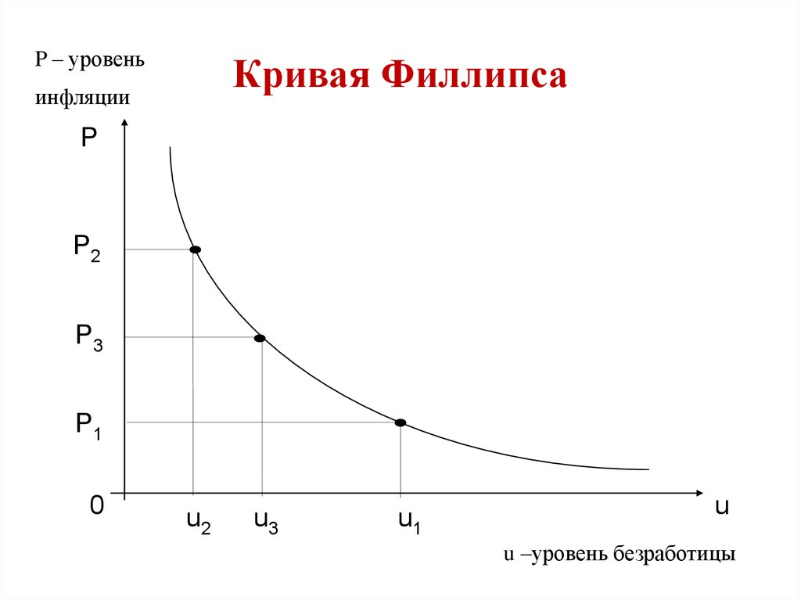

Рис. 11.2. Кривая Филлипса

Он показал, что безработица в некоторый период была высокой, когда заработная плата росла медленными темпами, и снижалась, когда она росла быстрее. Это объясняется тем, что при высоком спросе на труд предприниматели повышают ставки заработной платы, чтобы привлечь новых работников или удержать занятых. При значительной безработице, когда предложение труда превышает спрос на него, ставки зарплаты уменьшаются. Был сделан вывод, что с безработицей можно бороться путем инфляционного роста номинальной зарплаты.

Однако кривая Филлипса «работает» только в краткосрочном периоде. Если же инфляция продолжается более длительное время, например, свыше 5 лет, то она может расти, несмотря на высокий уровень безработицы. Это объясняется рядом факторов, среди которых важное место занимает политика ложных ожиданий населения. Так, стремясь увеличить совокупный спрос, правительство стимулирует рост заработной платы, на что рынок реагирует увеличением предложения труда. Рост заработной платы стимулирует инфляционный прирост цен. В соответствии с концепцией Филлипса, инфляция в определенный промежуток времени снижает безработицу.

Сейчас для более длительных периодов времени вместо кривой Филлипса используется *теория естественного уровня безработицы,*согласно которой поддерживать в течение относительно длительного периода времени умеренные темпы инфляции можно только при естественном уровне безработицы. Эта теория в последние годы поспешно применялась правительствами США и Великобритании для снижения темпов инфляции.

Можно выделить экономические и социальные последствия инфляции. *Экономические последствия*весьма значительны, так как инфляция выводит из строя основные механизмы и индикаторы рыночной экономики, дезорганизует все народное хозяйство. Деньги перестают выполнять свои обычные функции обмена, меры стоимости и, что особенно важно, средства сохранения стоимости. Предприятиям из-за быстрого роста цен не хватает выручки за реализованную продукцию, чтобы рассчитаться с поставщиками ресурсов и комплектующих изделий и выплатить заработную плату. Инфляция отвлекает капиталы из сферы производства в сферу обращения, где они обеспечивают огромные прибыли. Она приводит в расстройство товарооборот страны из-за нарушения закона денежного обращения, усиливает спекулятивную торговлю. Происходит перераспределение национального дохода и национального богатства между экономическими субъектами (от кредиторов к заемщикам). Возникает так называемый инфляционный налог, который способствует перераспределению средств от фирм и домашних хозяйств к государству. Его автоматически уплачивают все держатели реальных денежных остатков, поскольку их денежный капитал обесценивается во время инфляции. Кроме того, инфляционный налог связан с *сеньоражем,*то есть разницей между совокупным номиналом дополнительно напечатанных денег и затратами на их печатание. Государство взамен на дополнительно выпущенные деньги получает реальные ресурсы и товары, что способствует перераспределению доходов в его пользу.

Лица, занятые в бюджетном секторе экономики и получающие фиксированные доходы, больше всех страдают от инфляции. Те, кто получает индексированные доходы, защищены от инфляции в той степени, в которой действующая система индексации позволяет им защитить свои реальные доходы.

В условиях инфляции возникает кризис взаимных неплатежей, который охватывает все народное хозяйство. В результате продукция не реализуется, предприятия работают «на склад», затовариваются и вынужденно останавливаются. Начинается массовое сворачивание производства. Несут потери банки и другие финансовые учреждения, выдающие кредиты, так как реальная денежная процентная ставка уменьшается на величину ежегодного процента роста инфляции. Пытаясь защитить себя, банки повышают нормы ссудного процента, что снижает объем инвестиций в производстве. Инвестиции начинают носить краткосрочный характер. В условиях инфляции повышается удельный вес спекулятивных операций и снижается доля капитального строительства, сокращается реальный объем ВВП.

Рост цен на отечественные товары приводит к снижению их конкурентоспособности на мировых рынках. В итоге растет импорт и уменьшается экспорт, снижаются объемы производства, растет безработица. Повышается спрос на стабильную иностранную валюту, учащаются спекулятивные операции на валютном рынке, происходит утечка капиталов за границу.

*Социальные последствия инфляции*проявляются в ухудшении жизни населения. Реальная заработная плата отстает от инфляционного прироста цен на товары и услуги. В итоге падают стимулы к труду, ухудшается его качество. В условиях инфляции особенно страдают наименее защищенные слои населения – пенсионеры, студенты, безработные. Обесцениваются сбережения населения, что подрывает стимулы к денежному накоплению. Усиливается социальная напряженность в обществе, что отрицательно сказывается на политической стабильности.

Однако в определенных условиях инфляция способствует экономическому росту. Для стран с развитой рыночной экономикой умеренная инфляция, способствующая повышению цен и нормы прибыли, выступает как фактор оживления конъюнктуры.